PROVA-TIPO FINAL DE PORTUGUÊS PASTA MÁGICA
Nome: _____________________________________________________________________________
Classificação: ____________________________ Data: ___________________________________

PARTE I
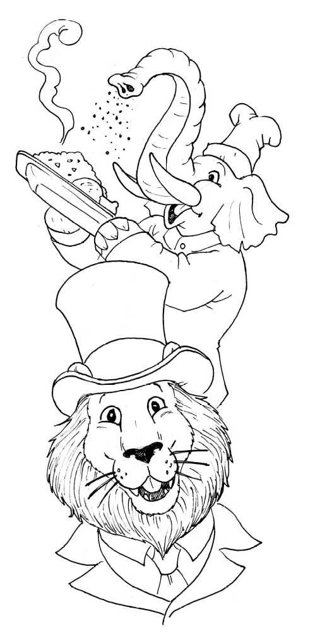
Lê com muita atenção, o texto A. Podes consultar o vocabulário apresentado a seguir ao texto.

Texto A
Se fosses… querias ser?
Se fosses um cavalo, um cavalo de raça,
Achavas graça
Usar chapéu de plumas e um colar,
Ou achavas feio
5
E preferias usar rédeas, freio¹
E um selim de cowboy com pregos a brilhar?

Se fosses um rato,
Querias ser um rato da cidade,
Sempre com medo do gato
10
E da grade
Traiçoeira
Da ratoeira,
Ou ser um rato da aldeia
Levando para a toca os grãozinhos da ceia?
15
E se fosses um leão,
O rei dos animais,
Que gostarias mais:
Usar coroa de oiro, uma cartola,
Ou a pesada juba que se enrola
20
No pescoço, com tanta distinção²?

Se fosses um elefante
Que acharias melhor:
Fazer da tromba pimenteiro,
Um cabide gigante,
25
Ou um tubo de chuveiro
P’ra tomares banho em dias de calor?

Se fosses uma árvore, plantada
No cimo da montanha, aos temporais
Não querendo ser p’lo vento arrebatada³
30
Deixarias crescer só a raiz
P’ra te sentires segura e seres feliz,
Ou crescerias para o alto mais e mais?

Se fosses uma nuvem ao luar,
Serias um novelo de algodão,
35
A cama para um anjo adormecer,
Um cordeirinho do ar,
Ou soltarias o raio e o trovão
E farias chover, chover, chover?

Se fosses um avião a voar,
40
Cantavas como um pássaro cantor,
Ias fazer o ninho entre a folhagem,
Debicavas os frutos do pomar,
Ou descias no campo de aterragem,
Pra meter gasolina no motor?
45
Se fosses um palhaço, um alegre faz-tudo,
Passarias o tempo carrancudo⁴,
Lerias, indiferente, uma revista,
Se outro qualquer artista
Exibisse⁵ o seu numero na pista,
50
Ou, quando a música tocasse,
Pintarias a face
Com quantas cores tem a paleta
E subirias para a bicicleta
De uma forma engraçada,
55
Pra que o público risse à gargalhada?

E se fosses criança (rapariga ou rapaz)
Viverias no campo, livre e em paz,
subirias às árvores frondosas⁶
para descobrir os ninhos e os esquilos,
60
caçarias os grilos, Vocabulário
cheiravas as rosas, 1. freio – ferro que trava o cavalo
ou terias vontade 2. distinção- elegância
de viver numa casa da cidade, 3. arrebatada - levada
bem vestido e calçado, 4. carrancudo- mal humorado
65
com um livro de estampas⁷ a teu lado? 5. exibisse – mostrasse
- Oh, que bom ser criança! Tanto faz 6.frondosas – cheias de folhas
Que seja rapariga ou que seja rapaz! 7. estampas - desenhos

António Manuel Couto Viana, Versos de Cacaracá, Texto Editora, 2010

Responde ao que te é pedido sobre o texto que acabaste de ler, seguindo as orientações que te são dadas.

1.Assinala com X de 1.1. a 1.4. as opções que completam a frase de acordo com o sentido do texto.
  - Se fosses um cavalo de raça gostarias de usar
chapéu de plumas e colar.
chapéu de chuva.
rédeas, freio e um selim.
botas em vez de ferraduras.

- Lê a segunda estrofe do poema. (linhas 7 e 14)
Será preferível ser:
um rato da cidade amedrontado.
um rato da aldeia com grãozinhos para a ceia?
Apresenta dois motivos para a tua escolha.
__________________________________________________________________________________________________________________________________________________________
- “Se fosses um elefante”,
que acharias melhor:
fazer da tromba um pimenteiro,
um cabide gigante,
ou um tubo de chuveiro,
para tomares banho em dias de calor?”
Qual das funções para tromba seria escolhida por um elefante verdadeiro?
pimenteiro cabide chuveiro
- Na expressão:
“… deixarias crescer só a raiz,
Para te sentires segura…”(linhas 30 e 31)
A palavra sublinhada refere-se
à montanha
ao vento
à raiz
à árvore
- Que funções atribui o poeta à nuvem?
______________________________________________________________________________________________________________________________________________________________________________________________________________________________

- O avião é comparado no poema a um pássaro que pousa numa árvore mas escolherá certamente aterrar para se abastecer…
Retira do texto os versos que referem esta última hipótese. ______________________________________________________________________________________________________________________________________________

- Assinala com X as duas opções que mostram como é um palhaço faz-tudo.
é carrancudo.
não admira outros artistas.
pinta a cara de inúmeras cores.
faz rir até às gargalhadas.
- Assinala com X em 5.1. a opção que completa a frase com o sentido do texto.
  - “E se fosses criança (rapaz ou rapariga) (linhas 56 e 57)
Viverias no campo…
… bem vestido e calçado.
…descobririas animais e passearias pela Natureza.
… sentado a ver livros de BD.
… sem liberdade para sair.

- O autor do poema propõe ao leitor criança escolher entre duas opções.
  - Relaciona a coluna da esquerda com a da direita segundo as estrofes do poema.
ou
Ou …
a
cavalo de raça de raiz profunda
b
rato de cidade escura e de trovoada
c
leão com coroa com motor
d
elefante cabide faz-tudo divertido
e
árvore de caule alto da cidade
f
nuvem branca e fofa com rédeas e freio
g
avião pássaro do campo (aldeia)
h
palhaço carrancudo com juba
i
criança do campo chuveiro

  - Qual dos exemplos te agradou mais?
Apresenta-o e indica dois motivos para a tua escolha.
____________________________________________________________________________________________________________________________________________________
Lê a seguinte informação retirada do Atlas Ilustrado Infantil.
Podes consultar o vocabulário apresentado a segui ao texto.
Texto B
Desertos
As partes amarelas dos mapas mostram os desertos. Os desertos são regiões secas com rochas ou areia. São muito quentes de dia e muito frios de noite.
Nos desertos arenosos, o vento junta a areia em montes chamados dunas.

Recordes¹ do deserto
O Sara, em África, é o maior e o mais quente deserto do mundo. O mais seco é o deserto de Atacama, no Chile. Aqui, há zonas sem chuva durante 400 anos.

Oásis
Um oásis é um lugar no deserto onde existe água. Tem também plantas e as pessoas e os animais vão aí beber água.

Resistentes² à sede
Os camelos bebem grandes quantidades de água de cada vez, mas depois andam uma semana sem beber. Têm também outras qualidades para a vida no deserto. Os camelos conseguem fechar as narinas com força bastante para a areia não entrar. Têm patas largas para não se enterrarem na areia do deserto.
O feneco, a jerboa, o lagarto de língua azul, o escorpião, a cascavel são alguns dos animais que se adaptaram à vida no deserto.

Sobrevivência³ das plantas
As plantas do deserto têm muitas formas de sobreviver em lugares tão secos.
Muitas flores do deserto rebentam logo a seguir à queda de chuva.
Os catos armazenam água nos seus caules.

Povos do deserto
Muitas pessoas do deserto não vivem sempre no mesmo lugar. São nómadas. Deslocam-se com os animais em busca de água e comida.
Os beduínos são um povo do deserto. Alguns vivem em acampamentos.
Atlas Ilustrado Infantil, Alêtheia Editores
Vocabulário
¹ recordes – resultados mais elevados
² resistentes – que aguentam a sede
³ sobrevivência – manter-se vivo

Responde ao que te é pedido sobre o texto que acabaste de ler, seguindo as orientações que te são dadas.
10. Imagina que te encontras num deserto...
Segundo os parágrafos que leste no texto B, como se apresenta o solo e o clima no deserto.
Solo arenoso, muito calor e muita água.
Muito calor de dia e de noite e muitas árvores.
Solo com rochas e areia, muito calor de dia e frio de noite.
Solo com rochas e clima muito frio.
11. Segundo o texto, com que cor vês representada uma região desértica num mapa?

12. O que se forma, pela ação do vento, nos desertos arenosos?

13. Que recorde tem o deserto de Atacama, no Chile? Porquê?

14. Num deserto é muito raro chover. Conforme verificaste, na leitura do texto B, há raros lugares com água. Como se chamam?

14.1. As caravanas que atravessam os desertos param aí para que os animais bebam e armazenem água. Esses animais resistentes à sede são os .
14.2. As suas patas são largas para quê?
14.3. Que outros animais, adaptados à vida no deserto, ficaste a conhecer neste texto informativo?

15. Algumas plantas do deserto têm formas de sobrevivência. Aponta uma delas.

16. Que motivos levam os povos do deserto a deslocar-se.

Responde ao que te é pedido sobre Gramática.

17. Completa de forma correta cada frase apresentada, passando-o para o plural.
Se fosse cavalo não gostava do colar mas sim do selim.

A árvore ficava presa pela raiz durante o temporal.

A nuvem solta o raio e o trovão.

18. No texto A, linhas 13 e 14, “…um rato da aldeia levando para a toca os grãozinhos…”.
18.1. Qual é a classe da palavra sublinhada?
18.2. Em que grau está?
18.3. Qual é o grau normal?
18.4. Se varia em grau é porque é uma palavra

19. Lê a frase.
O leão usava uma coroa doirada.
19.1. Coloca o adjetivo da frase no grau superlativo absoluto analítico.
19.2. Reescreve a frase no tempo futuro.

20. Observa estas frases.
O rato levava os grãozinhos.
Eram os seus! A
O leão tinha uma juba.
Aquela era enorme! B
A árvore dizia à raiz:
– Segura-me! C

20.1. As palavras sublinhadas substituem nomes. São por isso ______ .
20.2. Que nomes substituem?
A B C

21. Identifica os radicais das palavras, sublinhando-os.

aterragem folhagem engraçada temporais

21.1. Rodeia a verde os prefixos e a vermelho os sufixos.

22. Repara nestas frases.
… Serias um novelo de algodão (linha 34)
... Ias fazer um ninho entre a folhagem (linha 41)
22.1. Rodeia nelas as preposições.

23. Lê as frases.

– Deixa as folhas ao vento!
– Faz da tromba um chuveiro!

23.1. Sublinha os verbos.
Em que modo estão?

23.2. As frases estão no discurso…
direto. indireto.

24. Lê as frases A e B.
A – O avião aterrava.
B – O rapaz e a rapariga vivem no campo.
24.1. Escreve o sujeito e o predicado de cada frase nos respetivos espaços.
Frase | Sujeito | Predicado
A
B
PARTE II

1º Texto – Descritivo
Faz uma descrição sobre a localidade onde vives.
Não te esqueças de referir:
- O que observas na Natureza, os tipos de acidentes do terreno (montanhas, planícies… vales, rios, mar);
- O clima (temperatura e humidade);
- Diferentes tipos de habitação, locais de lazer e cultura, movimento nas ruas e ambiente;
- As populações e suas atividades, os hábitos e interesses.
Organiza bem o teu texto que deve ter entre 15 e 20 linhas.
____________________________________________________________________________________________________________________________________________________________________________________________________________________________________________________________________________________________________________________________________________________________________________________________________________________________________________________________________________________________________________________________________________________________________________________________________________________________________________________________________________________________________________________________________________________________________________________________________________________________________________________________________________________________________________________________________________________________________________________________________________________________________________________________________________________________________________________________________________________________________________________________________________________________________________________________________________________________________________________________________________________________________________________________________________________________________________________________________________________________________________________________________________________________________________________________________

2º Texto – Carta

Escreve uma carta aos teus avós.
Pergunta-lhes sobre o bem-estar e mostra vontade de passar alguns dias na sua companhia. Apresenta as razões dessa vontade e o que gostarias de fazer com eles.
Conta-lhes como corre a tua vida escolar e o que projetas fazer nas férias…
Se for necessário, volta a ler as instruções.

___________________________________________________________________________________________________________________________________________________________________________________________________________________________________________________________________________________________________________________________________________________________________________________________________________________________________________________________________________________________________________________________________________________________________________________________________________________________________________________________________________________________________________________________________________________________________________________________________________________________________________________________________________________________________________________________________________________________________________________________________________________________________________________________________________________________________________________________________________________________________________________________________

